24.05.22 2-Б клас Заярнюк С.А. Математика**Нумерація чисел. Додавання і віднімання в межах 100. Задачі на 2 дії. Побудова відрізків.**

**Мета**: актуалізувати знання учнів з теми «Нумерація чисел. Додавання і віднімання в межах 100.залачі на 2 дії. Побудова відрізків»; удосконалювати навички розв’язування задач; вправляти учнів будувати відрізки за заданими умовами; розвивати обчислювальні навики, логічне і критичне мислення, уяву, увагу, спостережливість, вміння аналізувати і робити висновки; виховувати інтерес до предмета; вміння співпрацювати; виховувати любов до природи і бережливе ставлення до всього живого.

**Хід уроку**

1. ***Каліграфічна робота***

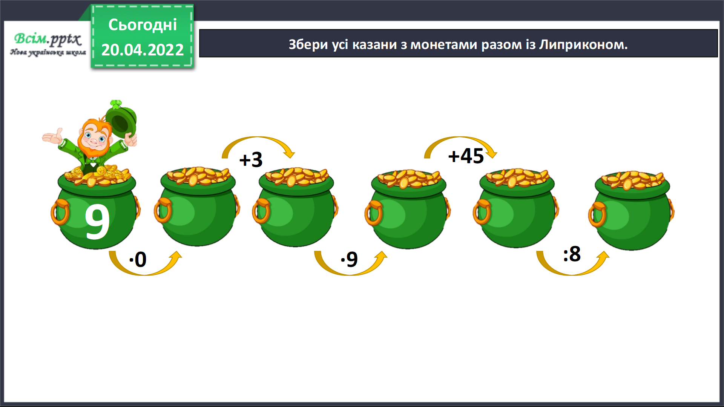***Робота з підручником стр.140.***

***Завдання 1.***

Які числа пропущено на частині числової прямої? Запиши їх сумою розрядних доданків.

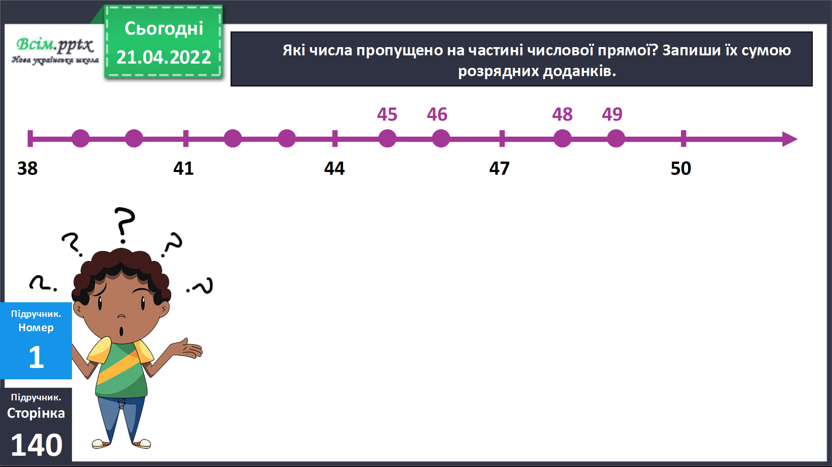

Розв’яжи задачу 2.

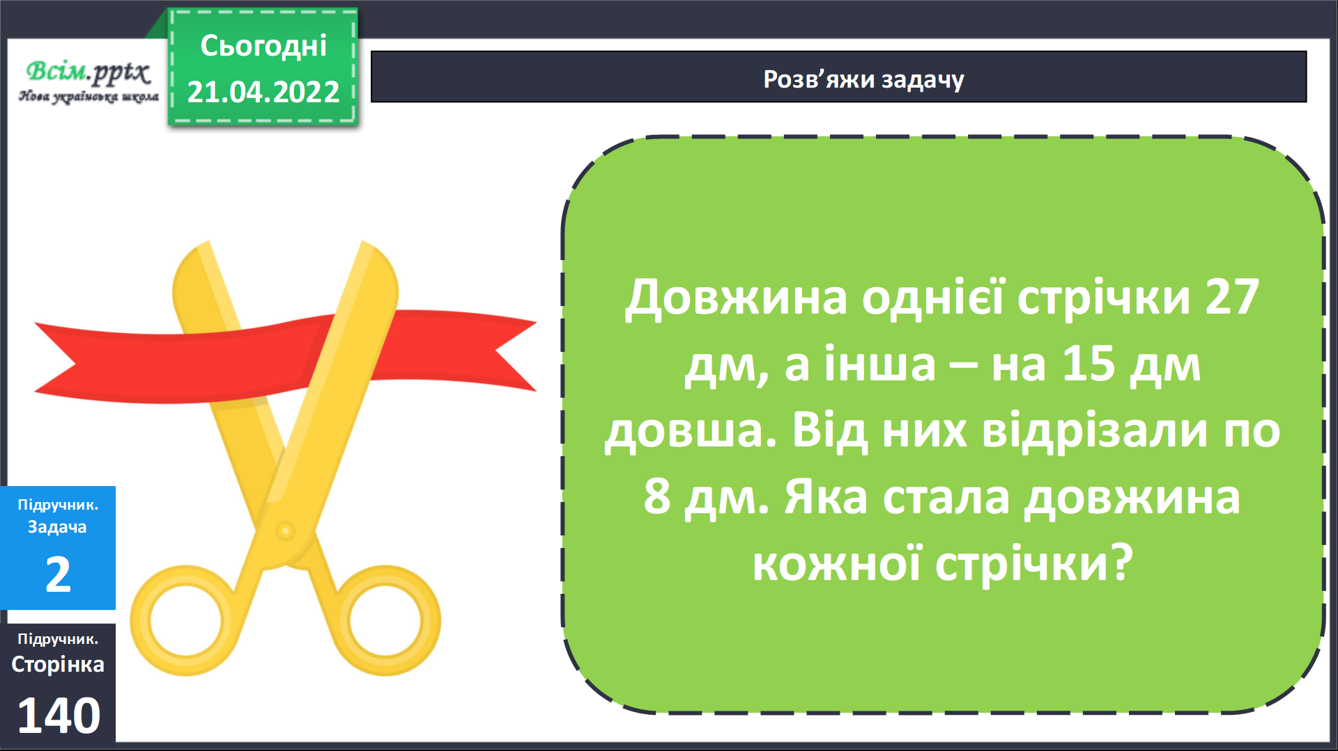

Фізкультхвилинка.

<https://www.youtube.com/watch?v=kNWwid8OAVM>

Завдання 3.

Накресли один відрізок на 2 см коротший, а інший – у 2 рази коротший від поданого у підручнику на сторінці 140.

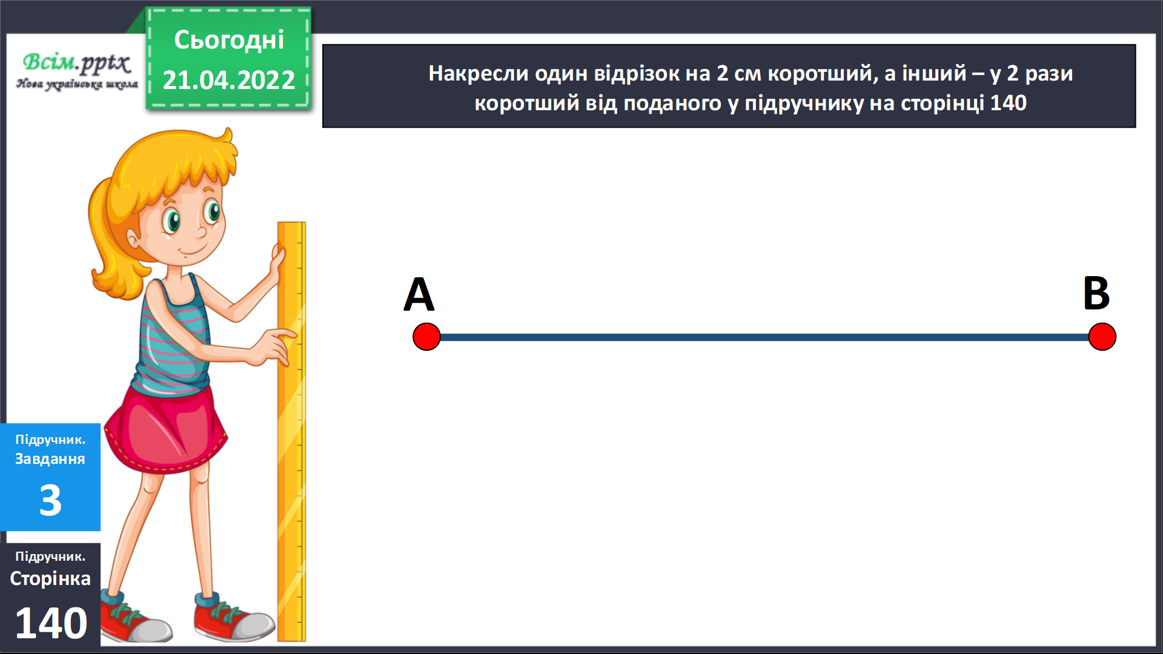

З’єднай лініями число з відповідним зображенням.

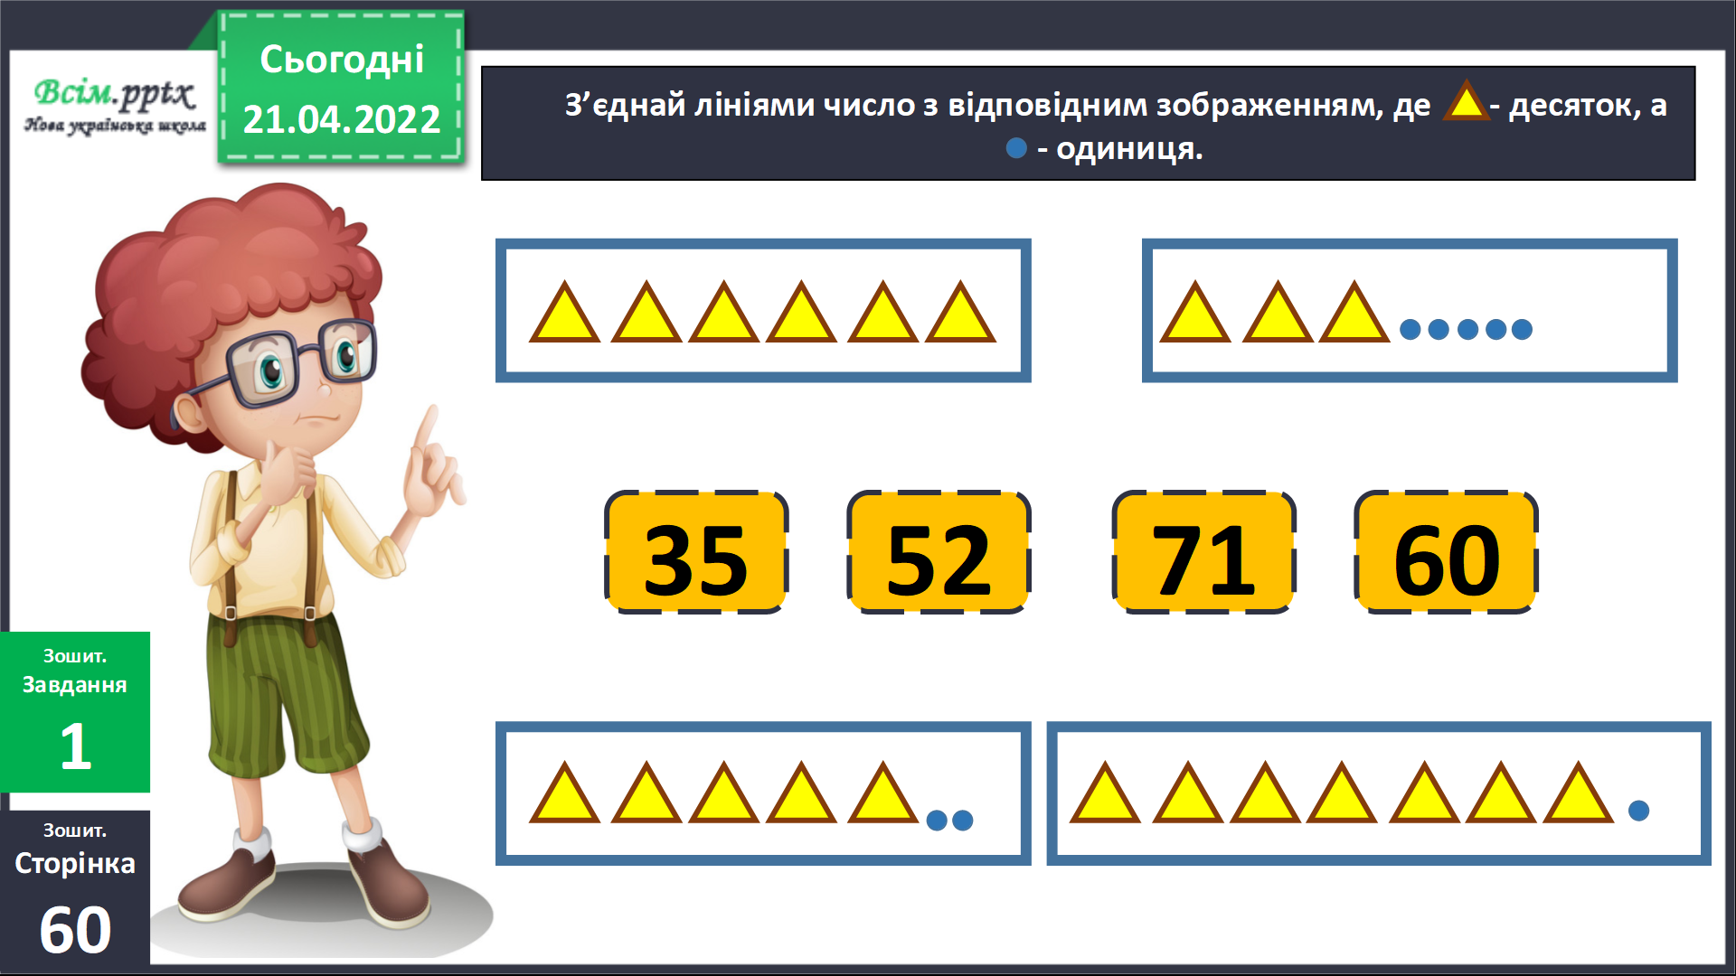

Домашня робота . Завдання 4, приклади 5.

**Не забувайте, будь ласка, надсилати виконані завдання для перевірки вчителеві на освітню платформу для дистанційного навчання HUMAN. Робіть це систематично.**